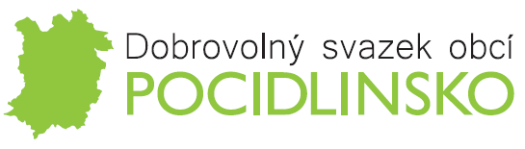
V souladu s příslušnými ustanoveními zákona č. 250/2000 Sb., o rozpočtových pravidlech územních rozpočtů, v platném znění, jsou dokumenty v elektronické i listinné podobě zveřejněny na úřední desce.
Dne 16. 4. 2020 Shromáždění starostů DSO POCIDLINSKO schválilo Závěrečný účet DSO POCIDLINSKO za rok 2019. Dokument ke stažení na:https://svazekpocidlinsko.cz/uredni-deska/2/p1=55
Zveřejněno od 23. 4. 2020

Dne 10. 12. 2020 Shromáždění starostů DSO POCIDLINSKO schválilo Rozpočet na rok 2021 DSO POCIDLINSKO
Dokument ke stažení na:https://svazekpocidlinsko.cz/assets/File.ashx?id_org=500118&id_dokumenty=1412Zveřejněno od 16. 12. 2020

Dne 10. 12. 2020 Shromáždění starostů DSO POCIDLINSKO schválilo Výhled rozpočtu 2022 - 2024
Dokument ke stažení na:https://svazekpocidlinsko.cz/assets/File.ashx?id_org=500118&id_dokumenty=1414Zveřejněno od 16. 12. 2020

Dne 26. 2. 2021 Rada DSO POCIDLINSKO schválilaRozpočtové opatření č. 1
Dokument ke stažení na:https://svazekpocidlinsko.cz/assets/File.ashx?id_org=500118&id_dokumenty=1437
Zveřejněno od 15. 3. 2021

Návrh Závěrečného účtu DSO POCIDLINSKO 2020. Dokument ke stažení na:https://svazekpocidlinsko.cz/navrh-zaverecny-ucet-dso-pocidlinsko-rok-2020/d-1439/p1=65
Zveřejněno od 20. 5. 2021 do 10. 6. 2021

